**MANUAL DE INSTALAÇÃO DO SCRIPT PDV**

**OBS: não é necessário importar banco de dados pois é feito em SQL lite 3, ou seja, o banco já se encontra na pasta e faz conexão automaticamente e está na pasta files/database/tnet.db**

**Utilizar Versão em PHP 7.4 a 8.2**

1- Extraia o arquivo e copie para a sua hospedagem.

2 - Após isso vá até a pasta **app**

3 - Depois abra a pasta **config**

4 – E abra o arquivo config.php que se encontra na pasta **config**

5 - Altere o link **https://seusite.com.br/sistema** para o link e pasta da sua hospedagem, e salve.

6 – Abra o seu link no navegador

Abrirá essa tela:

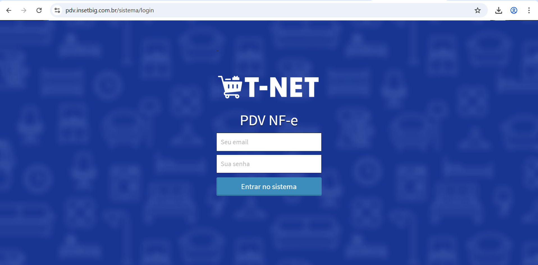

7 - Acessos

E-mail: admin@admin.com

Senha: 123456789

**OBS:** É possível fazer a alteração da senha e do e-mail clicando em perfil da conta.